Systemrahmen für Flachdachfenster

Kingspan Light + Air

Eigenschaften

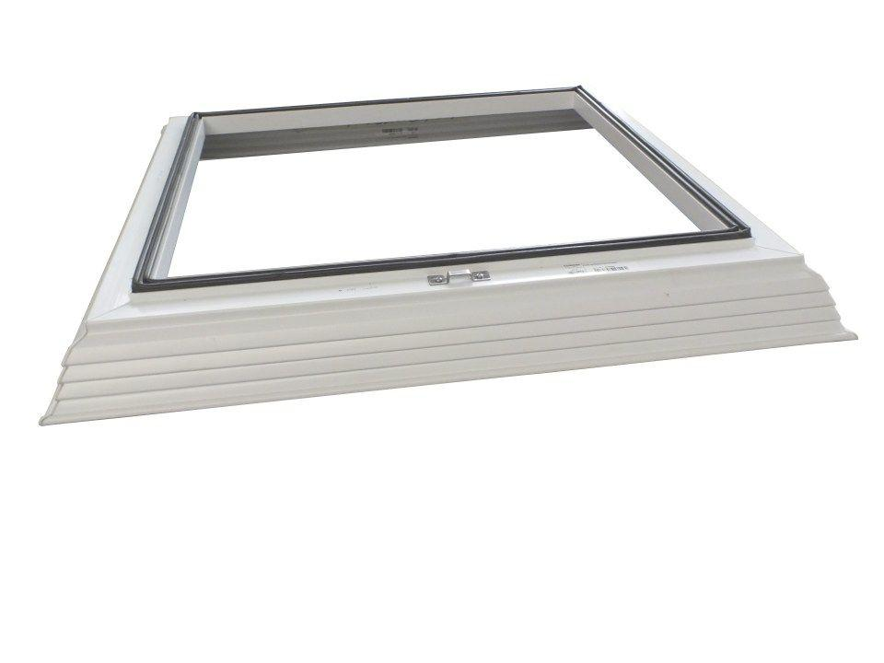

Gewicht (kg)

5,50 - 7,50